109年臺灣閱讀節歡樂故事村活動
徵求說明
壹、目的
一、結合多元的故事活動，體驗閱讀的樂趣。
二、藉由多樣的故事題材，吸引孩童與書對話。
三、透過豐富的說書情境，營造親子共讀的回憶。
貳、時間
109年12月5日（星期六）10時至17時
參、地點
中正紀念堂
肆、對象
出版社、書店、閱讀基金會、學校、公共圖書館
伍、活動規劃
一、活動型態
1.主題：貼近孩童生活經驗與啟發學習之說故事題材為主。
2.型態：以圖畫故事為核心，展現形式不限，例如：大本書說故事、戲劇表演、說唱故事、朗讀故事，亦可融入音樂、美術、手作等結合跨領域主題，或參考國家圖書館109年新創設的「嬰幼兒圖書分齡主題表」7大主題（參閱附表）作為故事主題。
二、規劃故事活動時間表，每場次休息間隔以10分鐘為限。
三、設施設備
1.每1單位以申請1主題1個故事屋為原則，每1故事屋本館提供1頂故事屋篷，相關設備需求請依申請表選項勾選。
2.故事屋設備尺寸
序號 | 品名 | 尺寸
1 | 4米活動帳篷(含固定之沙包) | 長400*寬400*高292公分
2 | 5-6人帳篷套組(含固定之沙包) | 長300*寬300*高200公分
3 | 各色兒童桌 | 長77*寬55*高48公分
4 | 各色兒童椅 | 直徑30*寬35*高30公分
四、餐食補給：提供中午便當、下午點心盒及飲水等補給。
五、申請參加本活動不包括圖書及其他商品販售相關事宜，若有營利需求，可申請「書香大市集創意活動攤位」。（書香大市集徵求說明網址：https://nclfile.ncl.edu.tw/files/202006/be851520-d85e-4030-a07e-aa4991bc536b.pdf）
六、活動經費
1.每1故事屋支給5,000元活動費用，得用於場地布置、道具購買、材料費及活動所需必要支出，由申請單位先行墊付，需檢附相關單據（發票含明細）請款，抬頭開立「國家圖書館」，統一編號03734203，於活動當天由專人核實支給現金。
2. 每1故事屋支給6,000元鐘點費，由本館製作「國家圖書館領據」，於活動當天交給各屋負責人依領據所需項目完整填寫，回執給本館故事屋承辦人員辦理後續鐘點費申請結核作業。
陸、申請方式
有意申請單位，請於8月10日（星期一）前填妥申請書，以電子郵件傳送至hhm@ncl.edu.tw，以利彙整。
柒、聯絡人
國家圖書館館藏發展及書目管理組徐惠敏專員
電話：02-23619132分機135電子郵件信箱：hhm@ncl.edu.tw

【附表】
0-3歲嬰幼兒圖書主題表 |  | 3-6歲幼兒圖書主題表
主題 | 次主題 | 主題 | 次主題
語言學習 | 兒歌童謠 | 語言文學 | 兒歌童謠
 | 詞彙書 |  | 詞彙書
 | 字母書 |  | 詩歌
 | 圖畫故事書 |  | 圖畫故事書
認知發展 | 交通 | 認知發展 | 交通 | 生態
 | 動物 |  | 動物 | 人體
 | 昆蟲 |  | 昆蟲 | 環保
 | 植物 |  | 植物
 | 數量 |  | 數學
 | 空間 |  | 地理
 | 形狀 |  | 時間
 | 顏色 |  | 天文
社會互動 | 友情 | 社會互動 | 友情
 | 親情 |  | 親情
心理成長 | 自我概念 |  | 關懷
 | 情緒經驗 |  | 合作
感官動作 | 觸覺 | 心理成長 | 自我肯定
 | 視覺 |  | 情緒經驗
 | 聽覺 | 運動與健康 | 肢體活動
 | 肢體 |  | 健康行動
美感經驗 | 想像 | 美感經驗 | 想像
 | 創作 |  | 創作
生活體驗 | 自理能力 |  | 藝術媒介
 | 新經驗 | 生活經驗

※攤位設置位置示意圖：紅線標示處
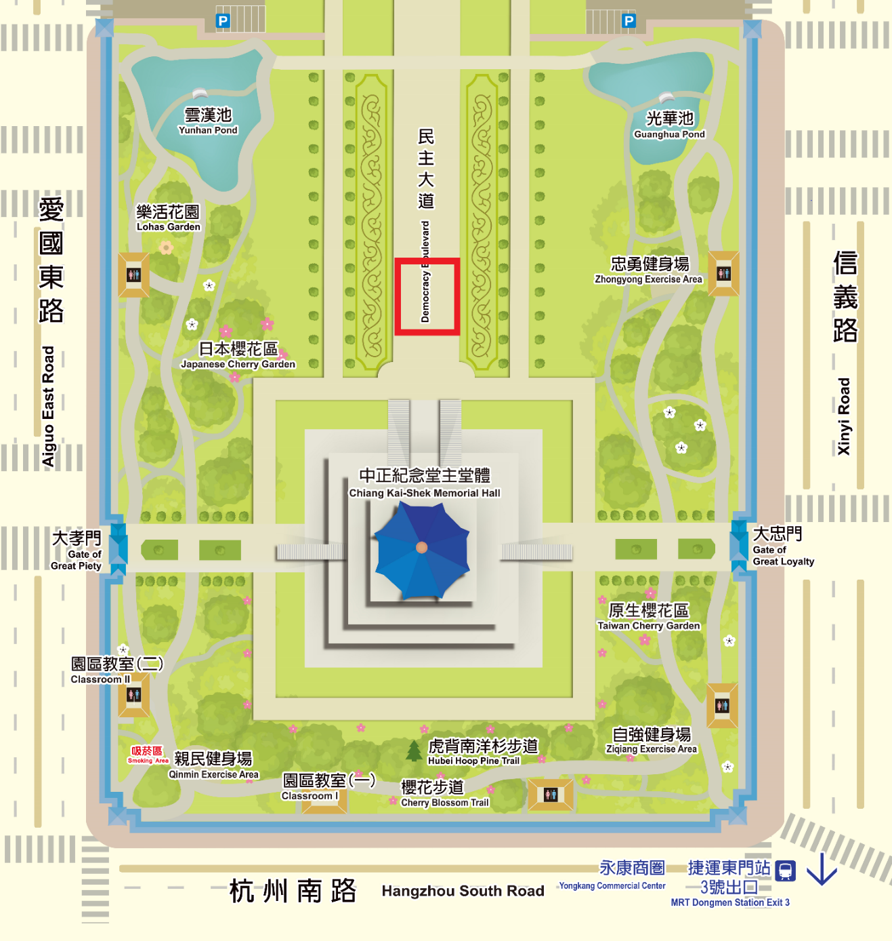

故事村入口
意象規劃
歡樂故事村
B區
服務台位置
C區
A區

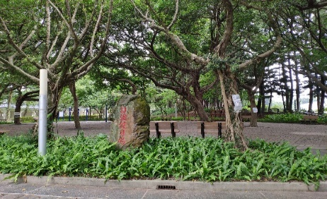
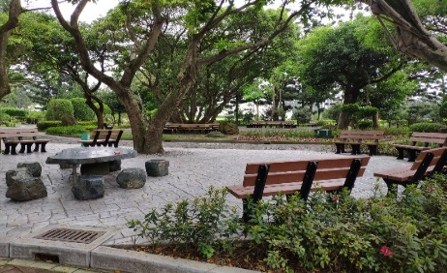
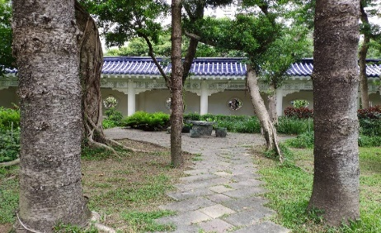
C區
B區
A區
※設施設備參考樣式
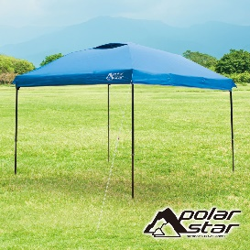 | 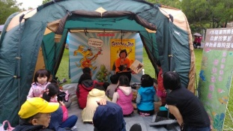
大帳篷：4米活動帳篷(含固定之沙包) | 小帳篷：5-6人帳篷套組(含固定之沙包)
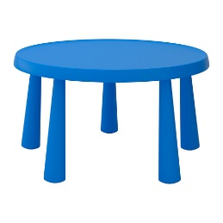 | 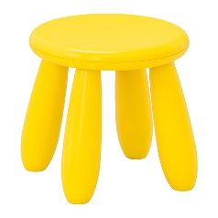
各色兒童桌 | 各色兒童椅

109年臺灣閱讀節歡樂故事村故事屋申請表
申請單位 |  |  |  | 統一編號
攤位名稱 | 中文：
 | 英文：
聯絡人
聯絡電話 |  |  |  | 手機
電子郵件
設備需求 | 基本設備：帳篷1頂 □ 大帳篷 □ 小帳篷  □地墊 (鋪設於帳篷內)  □兒童桌1張 (提供擺放相關故事書或道具之用)  □兒童椅 張 (至多7張)  □教學麥克風 份。  *活動其他所需設備或器材請自備
人力配置 | 工作人員____人，葷____人，素____人。
活動內容  細部規劃 | 1.主要活動對象  2.活動安排（或時程表、節目單等）
活動簡介 | *以70字為限，將放入活動護照或網站宣傳。
活動說明牌  文字 | *可提供公告於場地前的說明牌文字，內容以活動簡介、流程、場次資訊等。
活動材料費明細 | 項目 | 單價 | 數量 |  | 總計 |  | 說明
 |  |  | 總計
備註 | 1.材料費需檢附單據（發票含明細）請款。  2.各項單據（發票）抬頭為國家圖書館，統一編號：03734203。  3.時程表場次休息時間以10分鐘為限。

